Colegio Cristiano Emmanuel
Músic Música
NM2 Segundo Medio

RUTA DE TRABAJO

1.- Semana 08 -12 de Marzo
2.- Dudas o consultas a: Claudia Coñuecar correo: cconuecar@emmanuel.cl
Teléfono: +56978961502
4.- La invitación a la clase zoom se encuentra en la página del colegio en el horario de música.
5.- Esta semana conoceremos la organización curricular de la asignatura e iniciaremos un repaso de los contenidos necesarios para el 2021, tales como:
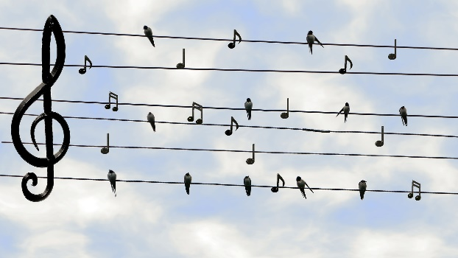
- Contaminación Acústica: Paisaje Sonoro

6.- Juego “Kahoot” de aprendizaje con los contenidos de cada clase
7.- Se entrega hoja de trabajo Paisaje Sonoro para desarrollar.

